PENETAPAN KADAR FLAVONOID TOTAL EKSTRAK ETANOL FRAKSI ETIL ASETAT DAN N-HEKSAN PADA DAUN KAKAO (Theobroma cacao L.) DENGAN METODE SPEKTROFOTOMETRI UV-VIS

ZIKRA MAQFIRAH
NPM. 212114006

ABSTRAK

Kakao (Theobroma cacao L.) merupakan tumbuhan yang dibudidayakan dalam bentuk perkebunan di indonesia. Salah satu bagian dari tumbuhan kakao yang bisa berpotensi untuk dikembangkan sebagai bahan obat tradisional adalah daun kakao karena mengandung senyawa metabolit sekunder flavonoid. Flavonoid mempunyai banyak khasiat, diantaranya yaitu sebagai antioksidan, melindungi struktur sel, antiinflamasi, mencegah osteoforesis, dan sebagai antibiotik. Tujuan penelitian ini untuk mengetahui kandungan metabolit sekunder dan kadar flavonoid total dalam ektrak etanol, fraksi etil asetat dan n-heksan pada daun kakao.
Pada penelitian ini, langkah awal yang dilakukan adalah pengumpulan sampel, pengolahan sampel menjadi simplisia, uji karakterisasi simplisia kemudian pembuatan ekstrak etanol daun kakao dengan metode maserasi menggunakan pelarut etanol 70%, dilanjutkan dengan proses partisi dengan metode ekstraksi cair-cair sehingga diperoleh fraksi etil asetat dan n-heksan dan dilakukan skrining fitokimia. Penetapan kadar flavonoid total menggunakan metode spektrofotometri uv-vis pada panjang gelombang 437 nm dengan pembanding kuersetin.
Hasil dari penelitian ini menunjukkan bahwa ekstrak etanol daun kakao mengandung senyawa alkaloid, flavonoid, tanin, saponin, steroid dan glikosida. pada fraksi etil asetat mengandung senyawa alkaloid, flavonoid, tanin, steroid dan glikosida, sedangkan pada fraksi n-heksan mengandung senyawa alkaloid, flavonoid dan steroid. Kadar flavonoid total pada daun kakao dari ekstrak etanol sebesar 39,1422 $\text{±}$ 0,0540 mg QE/g , fraksi etil asetat 45,274 $\text{±}$ 0,0629 mg QE/g dan fraksi n-heksan 21,4812 $\text{±}$ 0,7048 mg QE/g. Kadar flavonoid tertinggi di peroleh pada fraksi etil asetat.

Kata kunci : Daun kakao, fraksi, spektrofotometri, flavonoid

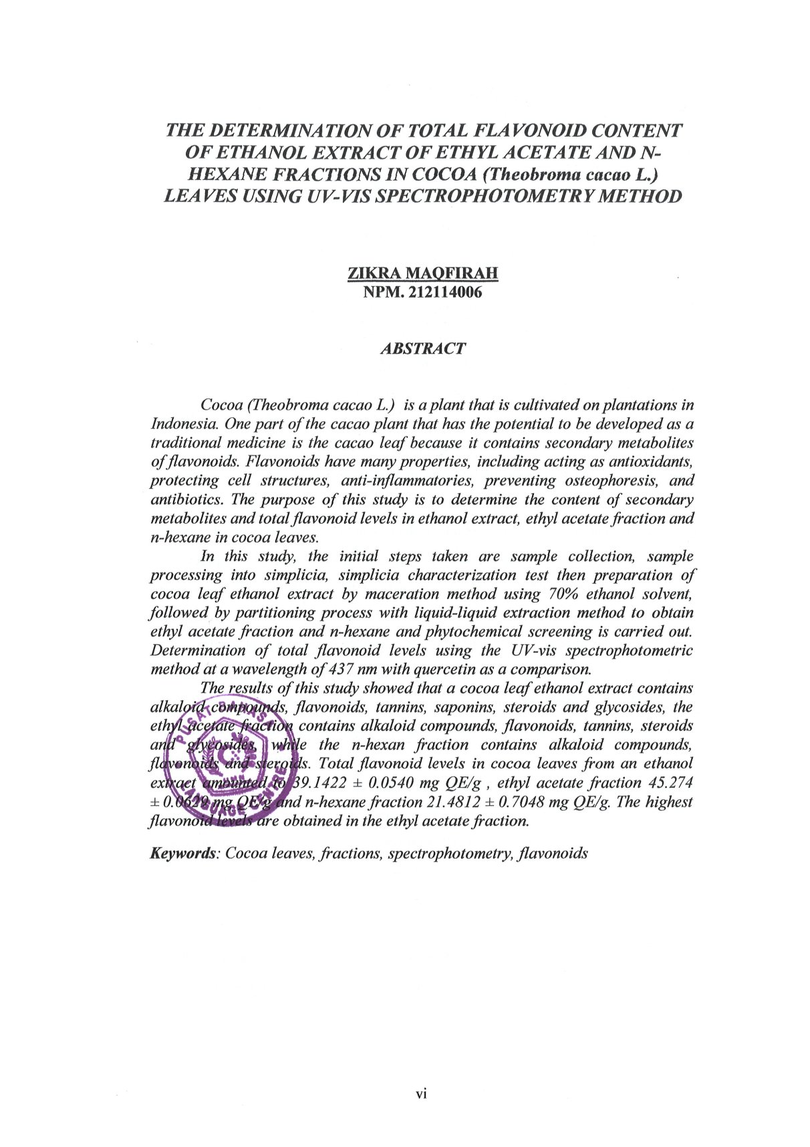
THE DETERMINATION OF TOTAL FLAVONOID CONTENT OF ETHANOL EXTRACT OF ETHYL ACETATE AND N-HEXANE FRACTIONS IN COCOA (Theobroma cacao L.) LEAVES USING UV-VIS SPECTROPHOTOMETRY METHOD

ZIKRA MAQFIRAH
NPM. 212114006
ABSTRACT
Cocoa (Theobroma cacao L.) is a plant that is cultivated on plantations in Indonesia. One part of the cacao plant that has the potential to be developed as a traditional medicine is the cacao leaf because it contains secondary metabolites of flavonoids. Flavonoids have many properties, including acting as antioxidants, protecting cell structures, anti-inflammatories, preventing osteophoresis, and antibiotics. The purpose of this study is to determine the content of secondary metabolites and total flavonoid levels in ethanol extract, ethyl acetate fraction and n-hexane in cocoa leaves.
In this study, the initial steps taken are sample collection, sample processing into simplicia, simplicia characterization test then preparation of cocoa leaf ethanol extract by maceration method using 70% ethanol solvent, followed by partitioning process with liquid-liquid extraction method to obtain ethyl acetate fraction and n-hexane and phytochemical screening is carried out. Determination of total flavonoid levels using the UV-vis spectrophotometric method at a wavelength of 437 nm with quercetin as a comparison.
The results of this study showed that a cocoa leaf ethanol extract contains alkaloid compounds, flavonoids, tannins, saponins, steroids and glycosides, the ethyl acetate fraction contains alkaloid compounds, flavonoids, tannins, steroids and glycosides, while the n-hexan fraction contains alkaloid compounds, flavonoids and steroids. Total flavonoid levels in cocoa leaves from an ethanol extract amounted to 39.1422 $\text{±}$ 0.0540 mg QE/g , ethyl acetate fraction 45.274 $\text{±}$0.0629 mg QE/g and n-hexane fraction 21.4812 $\text{±}$ 0.7048 mg QE/g. The highest flavonoid levels are obtained in the ethyl acetate fraction.
Keywords: Cocoa leaves, fractions, spectrophotometry, flavonoids

